МИНОБРНАУКИ РОССИИ
Санкт-Петербургский государственный
электротехнический университет
«ЛЭТИ» им. В.И. Ульянова (Ленина)
Кафедра МО ЭВМ

отчет
по лабораторной работе №6
по дисциплине «Операционные системы»
Тема: «Построение модуля динамической структуры»

Студент гр. 7381 |  | Габов Е.С.
Преподаватель |  | Ефмемов М.А.

Санкт-Петербург
2019
Цель работы
Исследование возможности построения загрузочного модуля динамической структуры.
Описание функций и структур данных
Все использованные и созданные функции занесены в таблицу 1.
Таблица 1
Название функции | Назначение
FREE_MEM | Функция для освобождения лишней памяти, занимаемой модулем
INIT_PARAM_DATA_BLOCK | Функция инициализирует блок параметров данным, требуемым для обращения к функции 4B00h прерывания int21h
RUN_PROCESS | Функция, запускающая требуемый модуль (в нашем случае lab2.com)
PRINT_DX | Выводит на экран строку
TETR_TO_HEX | Вспомогательная функция, переводит половину байта в шестнадцатеричную систему счисления
BYTE_TO_HEX | Вспомогательная функция, переводит байт регистра AL в десятичную систему счисления, результат записывается в SI

Ход работы и тестирование
1) Ввод символа A-Z
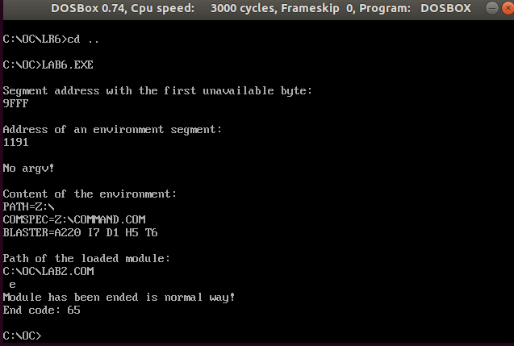

2) Введем ctrl+C
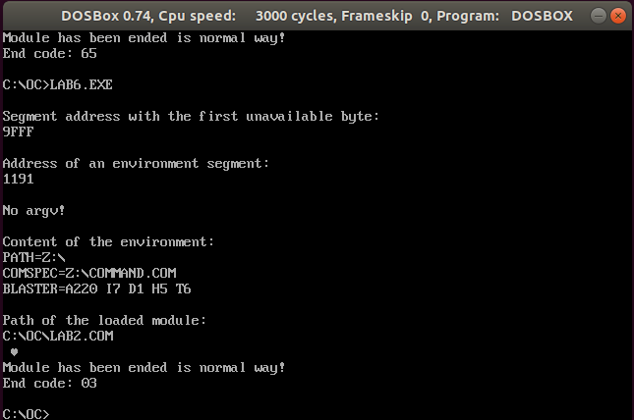

3) Запуск модулей из разных директорий:
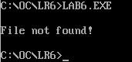

Заключение
В ходе выполнения лабораторной работы были изучены возможности запуска загружаемого модуля из другого вызываемого модуля, метод их взаимодействия, детали реализации такой возможностей.
Ответы на контрольные вопросы
- Как реализовано прерывание Ctrl-C?
Ответ: При нажатии сочетания клавиш Ctrl-C или Ctrl-Break вызывается прерывание int 23h, которое завершает текущий процесс, при этом управление передается по адресу 0000:008c.
- В какой точке заканчивается вызываемая программа, если код причины завершения 0?
Ответ: В месте вызова функции 4Ch прерываний int 21h.
- В какой точке заканчивается вызываемая программа по прерыванию Ctrl-C?
Ответ: При нажатии сочетания клавиш Ctrl+C программа завершает работу в том месте, где программа ожидала ввода символа.

